Tündöklő Jeromos olvasópróbája
A múlt hét folyamán hosszú előkészületeket s várakozást követően sor került a Tündöklő Jeromos legelső olvasópróbája, amely az egész színházat lázban tartja már hónapok óta.
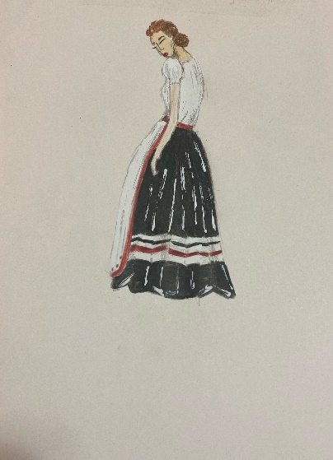
Már régebben megfogalmazódott bennem a gondolat, hogy ezt a kiváló művet bizony színpadra kellene vinni, így nagy örömömre szolgál, hogy ez végre testet ölthet egy egész estét színdarab formájában. Amint a vezetőség rábólintott a felvetésre, a művet átadtam egy dramaturg kollégának, s amint elkészült a szövegkönyv, rövidesen meg is kezdtük a szereplőválogatást. Ez nem kis fejtörést okozott, hiszen számos remek színészünk akad, aki színvonalas munkájával hozzájárulhatna a darabhoz. Úgy érzem azonban, hogy sikerült a szerepekre legalkalmasabb jelölteket kiválasztanunk, így, mint említettem, meg is történt az első olvasópróba, ami jó hangulatban telt.
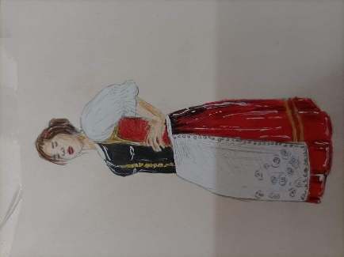
Többek között szó esett a műről, annak jelenőségéről is, erre a későbbiekben visszatérek. Megvitattuk a jelmezeket, melyek külön csak erre az előadásra fognak készülni. Szerettünk volna hűek maradni a székely népviselethez, ezért főként a fekete, a fehér és végül, de nem utolsó sorban a piros színek dominálnak. Minden szereplőnek egyedi ruhát készítettünk, melyek a lehető legjobban passzolnak a személyiségükhöz. Rajzok formájában mellékelek néhány ötletet.
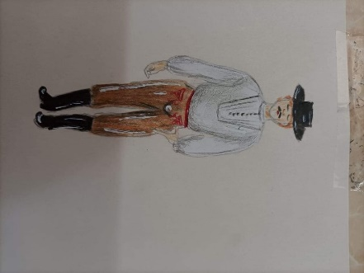
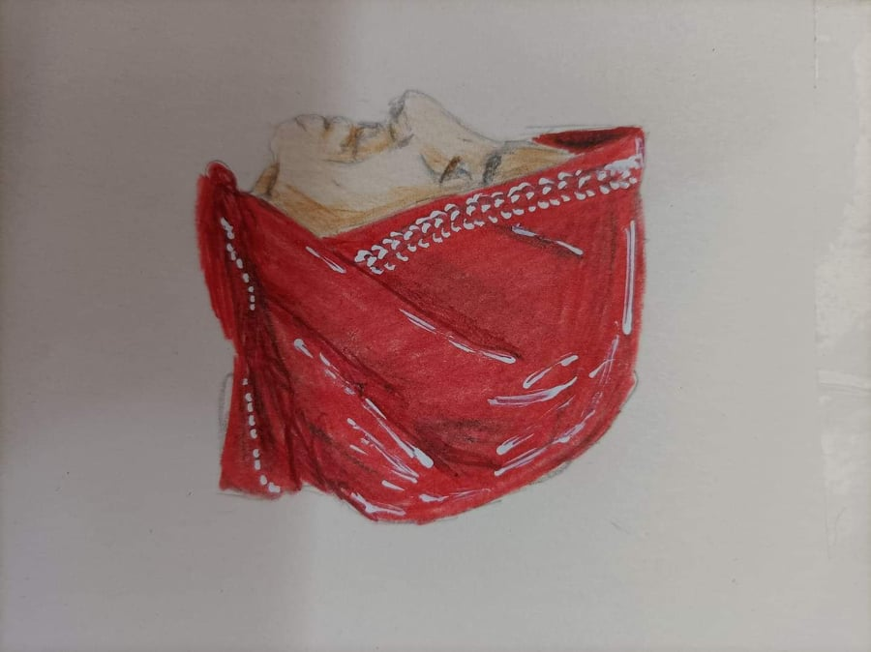
A díszlet terén is szeretnénk valami egyedit, újat alkotni, így mindent be fogunk vetni a nézőközönség elkápráztatására, de mindezek mellett törekszünk hűek maradni ahhoz a kis székelyfaluhoz, amiben a mű játszódik. A díszlet alappillérei a lucfenyőből készíttetett rusztikus ajtók, székek és asztalok, a kézműves köcsög edények és a kézzel varrott ingek, szoknyák. Szeretnénk a színekkel, fényekkel is játszani, illetve az előadás során különböző hangeffekteket is használni. A darab zenei alapja, dalai egyelőre készülőben vannak, viszont annyit elárulhatok, hogy az előzetes tervek szerint nagy jelentőséget fognak kapni a hangszerek: elsősorban a dob és a cselló.
A színmű üzenete napjainkban is aktuális. Az ördög, vagyis Jeromos megjelenése és a politikája felkavaró és véleményem szerint elitélendő a nép ilyenfajta megvesztegetése és megvezetése. A falu lakóit egymásellen uszítja, a szegényeket a gazdagok ellen. A tömeg nem érzékeli, hogy a főszereplő egy ideig az orruknál fogva vezeti őket, a pénzfelajánlással és az ámító ígéreteivel, csak lassan jönnek rá arra, hogy a Jeromoshoz való csatlakozás pillanatában a lelkükkel kell fizetniük. Szerencsére, mint minden történetben itt is győz a tiszta erkölcs. Az ördög a nép nagyságában bízott, hogy majd a sokaság ereje tartja fenn „trónján”, viszont Bajna Gábor, aki megbecsült tagja a falunak, szerencsére észreveszi a mesebeszédet és emlékezteti a népet arra, hogy mik is az igazi értékek, az igazság és a becsület. Hála Gábornak a falusiak is felismerték a főhős szándékát és ezáltal az ördögnek menekülnie kellett és szörnyű kénszagot maga után hagyva eltávozott örökre.
Rengeteg eltökéltéggel állunk a ránk váró feladat elé, ezen a héten el is kezdjük majd a munkát. Remélve a legjobbakat pár hónap múlva már megtekinthető lesz az előadás a Pesti Vorgatag Színházban. Rettentő bizakodóak vagyunk a darab sikerét illetően, s már most, az utunk legelején szeretnénk remélni, hogy mindenki elégedetten, jó élménnyel megy majd haza az előadás után.
/Pesti Vorgatag Színház/

